**实验七 信号量与同步**[**ℑ**](https://os2024lab.readthedocs.io/zh-cn/latest/lab7/index.html#id1)

**信号量结构初始化[ℑ](https://os2024lab.readthedocs.io/zh-cn/latest/lab7/index.html" \l "id2" \o "此标题的永久链接)**

新建 lab7/src/include/prt_sem_external.h 头文件

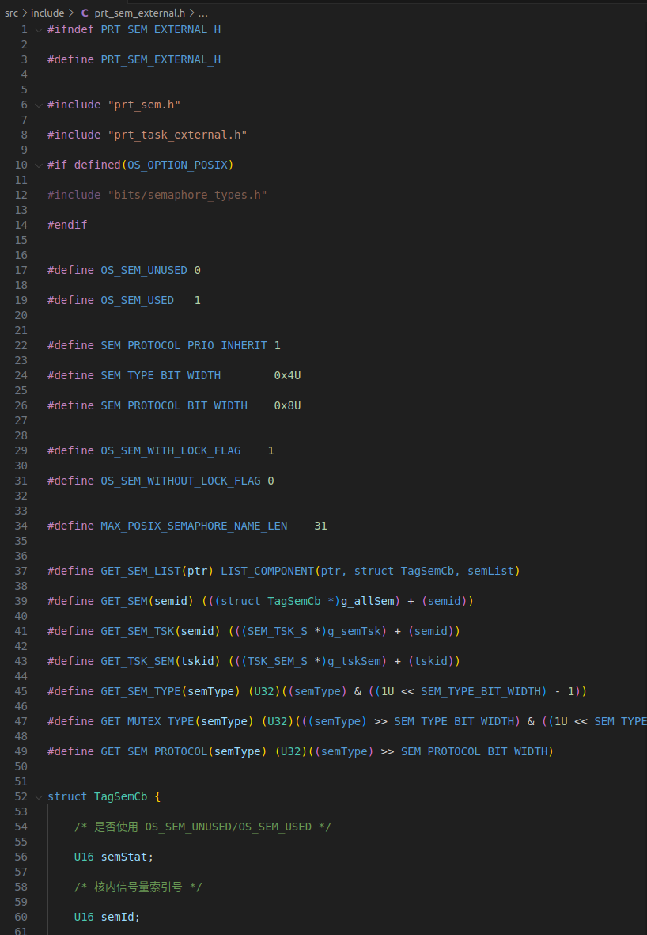

新建 src/kernel/sem/prt_sem_init.c 文件。

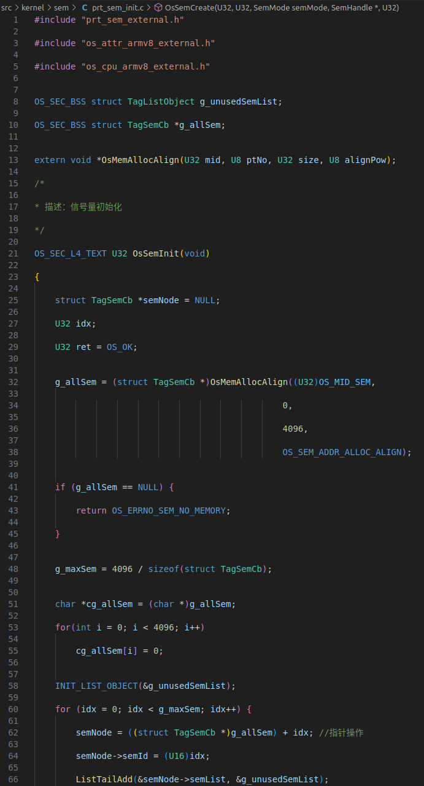

在 src/bsp/os_cpu_armv8_external.h 加入 定义



新建 src/kernel/sem/prt_sem.c 文件。

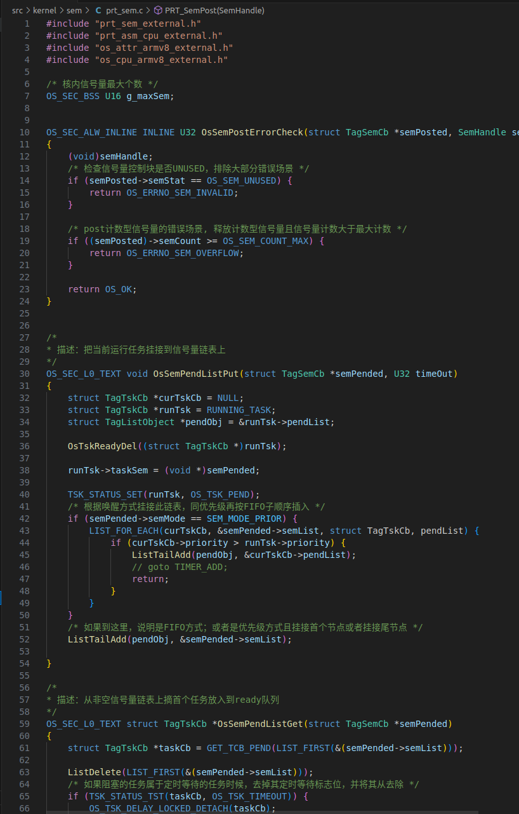

src/include/prt_task_external.h 加入 OsTskReadyAddBgd()

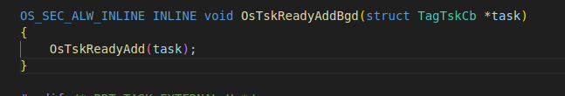

src/kernel/task/prt_task.c 加入 OsTskScheduleFastPs()

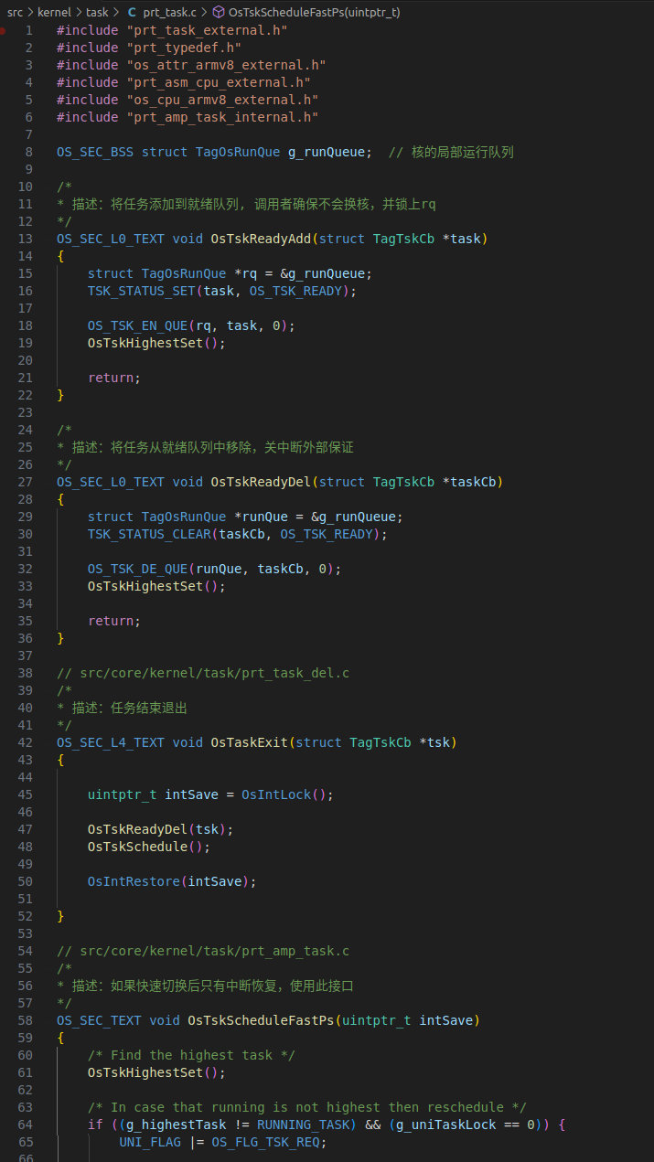

src/bsp/os_cpu_armv8_external.h 加入 OsTaskTrapFastPs()

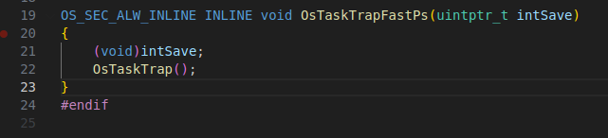

加入 src/include/prt_sem.h [[下载](https://os2024lab.readthedocs.io/zh-cn/latest/_static/prt_sem.h)]，该头文件主要是信号量相关的函数声明和宏定义。

**提示**

将新增文件加入构建系统

**验证**[**ℑ**](https://os2024lab.readthedocs.io/zh-cn/latest/lab7/index.html#id4)

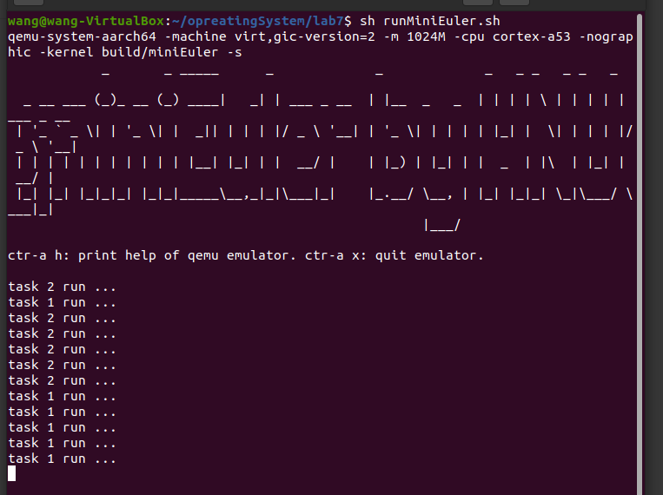

**lab7 作业**[**ℑ**](https://os2024lab.readthedocs.io/zh-cn/latest/lab7/index.html#lab7)

**作业1**[**ℑ**](https://os2024lab.readthedocs.io/zh-cn/latest/lab7/index.html#id5)

各种并发问题模拟，至少3种。

